Справка

о проведенных мероприятиях в рамках Недели английского языка
во 2-11 классах МКОУ "Новомакинская СОШ" в 2018- 2019 году

ЗДУВР /Идрисов Р.М./
Руководитель секции /Керимова М.А./

Иностранный язык входит в общеобразовательную область "филология". Язык является важнейшим средством общения, без которого невозможно существование и развитие человеческого общества. Происходящие сегодня изменения в общественных отношениях, средствах коммуникации требуют повышения коммуникативной компетенции школьников, совершенствование их филологической подготовки. Все это повышает статус предмета "Иностранный язык", как общеобразовательной учебной дисциплины. В целях привития любви к этому предмету с 01.02-08.02. 2019 была проведена Неделя английского языка.
Тема: "Изучаем английский язык".
Цель проведения: совершенствование речевой компетенции учащихся по всем видам речевой деятельности.
Задачи проведения Недели английского языка:
1. Поддержать интерес учащихся к изучению иностранного языка.
2. Создать и поддержать мотивацию детей к изучению английского языка.
3. Применить полученные в процессе обучения умения и навыки для решения творческих задач. Выходящих за рамки учебного процесса.
4. Формировать творческую активность и творческое мышление учащихся.
Эмблема: "Звёздный мальчик"
Девиз: "Знание иностранного языка- шаг к успеху".

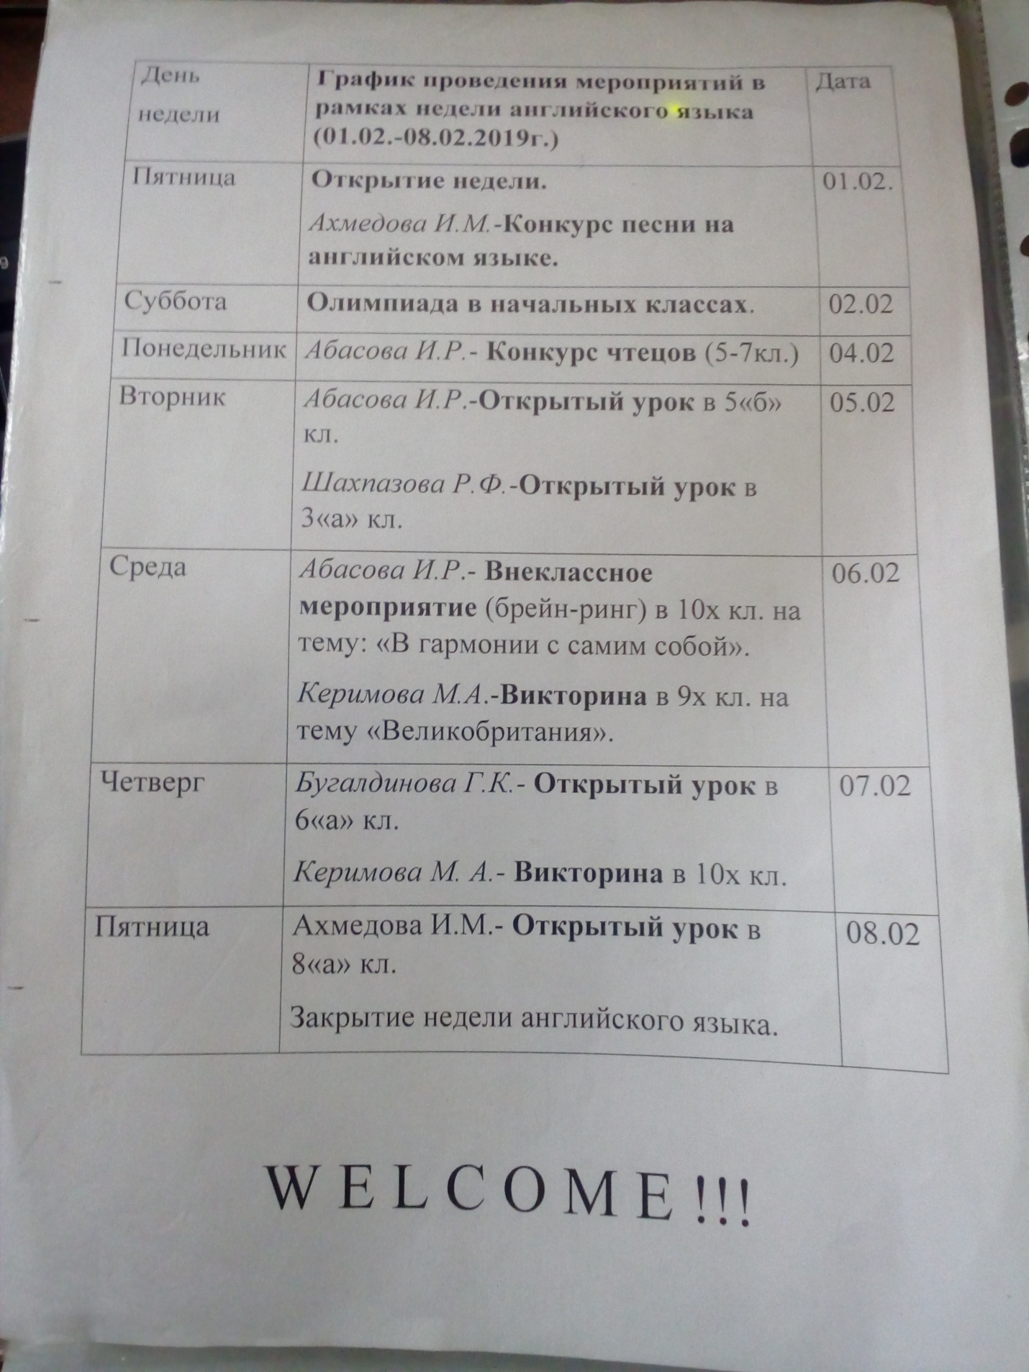

По данному плану была проведена Неделя английского языка.
01.02.Открытие Недели.
Конкурс песни на английском языке "Евровидение" среди 5-8 классов. Результаты: 1-место Шабанова М.-5 а класс
2-место- Гасанова Ф., Керимова К.-7 б
3-место- Абдурахманова Д.-8 в
Конкурс провела Ахмедова И.М.
02.02. Олимпиада в начальных классах.
Результаты: среди 4-ых классов: 1-место- Джаватов Х,
Алиева А.
Ширинова М
2-место- Кадимов К
Магомедова М
Джамиева А.
3-место- Алимурадов Д
Сардаров У
02.02.Открытый урок в 9 б классе на тему "Местоимение" провела Керимова М.А. Цель урока: формирование речевых умений учащихся в рамках обозначенной темы. На уроке проводились методы развития умений монологической речи, развития навыков аудирования, развития лексико-грамматических навыков.
04.02. Конкурс чтецов в 5-7 классах. Цель проведения конкурса чтецов: совершенствование навыков выразительного чтения, правильного произношения, развития интереса к английской поэзии. Провела конкурс чтецов Абасова И.Р.
Результаты:1-место-Тагиев Р (6 а), Мусаев С.(10 б)
2-место-Мукаилова (6 а), Мехтиханова (6 а)
3-место- Фатулаева А (7 б), Джабраилова (5 а), Гусйнова (5 в)
05.02. Открытый урок в 3 а классе провела Шахпазова Р.
На тему "Числительное". Цели урока: формирование лексических навыков, совершенствование навыков аудирования, произносительных, лексических и грамматических навыков. На уроке велась отработка новой лексики в упражнениях и использование приобретенных знаний в практической деятельности- при аудировании, говорении.
05.02. Открытый урок в 5 б классе на тему "Путешествие по России" провела Абасова И.Р. На уроке использованы методы развития умений и навыков устной, монологической, диалогической речи; умения рассказывать о родной стране. Учитель пользовался проектной доской, картой России, аудиозаписями, наглядными таблицами.
06.02. Викторина " Что мы знаем об англоязычных странах? "в 9-ых классах провела Керимова М.А. Цель викторины: повышение интереса к изучаемому предмету, развитие творческих способностей с разным уровнем подготовленности.
Результаты викторины: 1- место- 9 б класс
Брейн-ринг в 10-ых классах на тему "В гармонии с самим собой". Провела Абасова И.Р. Цель мероприятия: вовлечение учащихся в процесс изучения иностранного языка; закрепление полученных знаний на уроках.
Результаты: 1-место- 10 а класс
07.02. Открытый урок в 6 а классе провела Бугалдинова Г.К. на тему "США". Целью урока было совершенствование умений и навыков устной речи, расширение лингвострановедческих знаний учащихся Были проведены интересные и разнообразные формы работы с классом: исполнение песни, работа с карточками, тест, игра "Цветик-самоцветик", использовалась интерактивная доска.
08.02. Открытый урок в 8 а классе провела Ахмедова И.М. на тему "Кино". Целью урока было развитие у учащихся интеллектуальной информационной культуры; задачи урока: активизация лексического материала; развития навыков говорения, развитие монологической речи; на уроке использовались проектная доска, ноутбук, карточки, наглядные пособия.

